МДОУ «Детский сад № 2 Солнышко»

Конспект непрерывной образовательной деятельности для старшей группы. Нетрадиционная техника рисования «Каплетерапия»

Воспитатель:
Иванова Оксана Владимировна

Ростов
2019

«Удивительный мир цветных капелек»

Цель: способствовать развитию мелкой моторики и навыков коммуникативного взаимодействия, посредством применения арт-терапевтической технологий - каплетерапия.

Задачи:
- развивать координацию движений, готовить руку ребенка к письму;
- познакомить с нетрадиционной техникой рисования: каплетерапия - изображение объекта каплями;
- развивать познавательную активность и интерес;
- воспитывать умение работать сообща.
Ход мероприятия:
- Здравствуйте, ребята. Посмотрите друг на друга. Давайте для хорошего настроения подарим друг другу самую добрую, солнечную улыбку.
- А теперь, повторяйте за мной движения.
Физ. пауза «Солнышко».
Проснулось солнышко и сладко зевнуло, (Поднять руки вверх)
Солнышко лучик тебе протянуло, (Протянуть руки в центр круга)
Солнышко щечку тебе поласкало, (Погладить ладонями щечки)
Доброго дня пожелало! (Прижать ладони к груди.)
- Ребята, назовите свой любимый цвет! А как вы считаете, есть главный цвет? А как ты думаешь, Маша, какой главный цвет? А как думает Арсений?
- Я сейчас Вам расскажу одну историю.
- В одной сказочной стране жили три капельки - желтая, голубая и красная. И каждая из них считала, что она главнее других. Каждое утро капельки просыпались, подходили к зеркалу и любовались собой.
- Как только они встречались, у них всегда возникал спор, кто из них главная.
Желтая капелька говорила: «Я главнее всех на свете. Мой цвет есть во всем. Без моего цвета не росли бы деревья, не цвели цветы и вообще – было бы темно и холодно, потому что я есть в солнышке».
Голубая капелька старалась перекричать желтую: «Мой цвет самый главный, и я всех красивей. Птички не летали бы в небе, рыбы не плавали в океане. И вообще я самая прекрасная».
Красная капелька молчала, пока спорили желтая и голубая капельки, а потом и говорит: «Сколько бы вы не спорили и не кричали, я все равно самая, самая главная».
- Так проходили дни и недели. И вот однажды капельки написали каждая свою картину, своим цветом.
- Желтая капелька нарисовала что? На слайде картина: желтое солнце, желтую землю, желтых животных (жук, жираф) - все было желтым.
- А какой первый звук в словах жук и жираф. Приложите руку к горлышку, что происходит с горлышком? (оно дрожит)
- А голубая капелька нарисовала что?
На слайде картина: голубое небо, голубой цветок, голубая оса.
- Давайте вместе произнесем чистоговорки:
са-са-са - в лесу оса,
са-са-са - ко мне летит оса,
сы-сы-сы - у осы усы,
сы-сы-сы - в саду нет осы.
- А красная капелька нарисовала свою картину.
На слайде картина: красное солнце, красный рыбак, красный самолет.
- Давайте сейчас мы полетаем как самолёты, Руки это наши крылья, прикусим кончик языка и произнесём звук ЛЛЛ. (Педагог и дети летают как самолёт).
- И вот капельки посмотрели на свои картины, и им они не понравились. Собрались капельки в дальний путь, и повстречали они Художницу.
Говорит художница: «А вы знаете, что у вас есть сестрички - другие цвета».
А какие цвета вы знаете, кроме жёлтого, зелёного и красного. Много вы знаете цветов, оттенков. Предлагаю раскраситься вам картину, но не обычным способом с помощью пипетки.
Что происходит, когда мы сжимаем резиновую трубочку? (выходит воздух). Педагог демонстрирует. А когда мы отпускаем? Совершенно верно, воздух возвращается в пипетку и с собой набирает краску. А если я сожму резиновую трубочку? (капнет капля).
Педагог набирает в розетке краску и капает в любую ячейку палитры. Что получилось? А теперь промою пипетку и наберу другую краску. Пробуйте.
- А вы хотите этим способом нарисовать свою картину?
- Пройдите к столу, сейчас мы с Вами попробуем нарисовать цветок. Вы помните, что рисовать мы будем с помощью капелек.
Дети и педагог рисуют.
- Замечательная картина у нас получилась?
- Ребята, картина у нас нарисована с помощью каких цветов? Ваше мнение: можно выделить из всех цветов главный?
- Кому понравилось наше творчество, покажите класс!
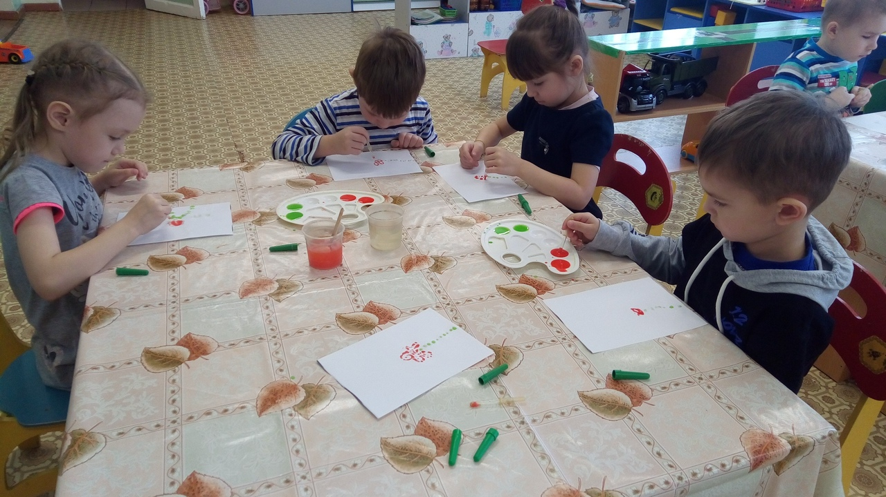
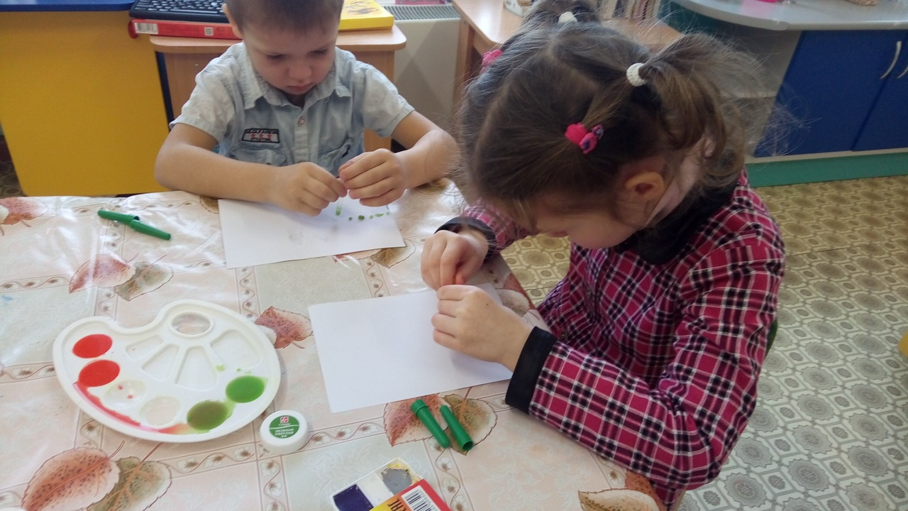
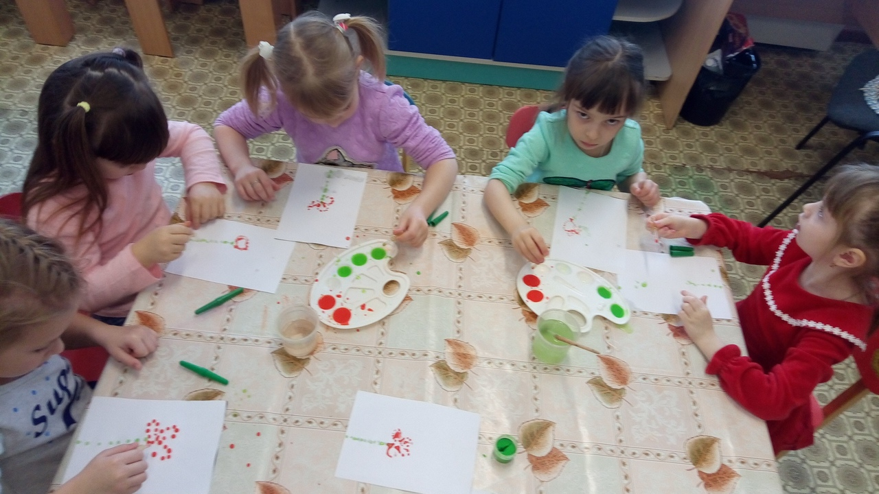

Отчет о проверке на заимствования №1

Автор: Иванова Оксана oksanaivanova1991@yandex.ru / ID: 2697065
Проверяющий: Иванова Оксана (oksanaivanova1991@yandex.ru / ID: 2697065)
Отчет предоставлен сервисом «Антиплагиат»- http://users.antiplagiat.ru

ИНФОРМАЦИЯ О ДОКУМЕНТЕ
№ документа: 5
Начало загрузки: 08.03.2019 12:22:13
Длительность загрузки: 00:00:00
Имя исходного файла: педагогическая находка
Размер текста: 4 кБ
Cимволов в тексте: 4086
Слов в тексте: 598
Число предложений: 57

ИНФОРМАЦИЯ ОБ ОТЧЕТЕ
Последний готовый отчет (ред.)
Начало проверки: 08.03.2019 12:22:13
Длительность проверки: 00:00:00
Комментарии: не указано
Модули поиска:

ЗАИМСТВОВАНИЯ
29,61%

ЦИТИРОВАНИЯ
0%

ОРИГИНАЛЬНОСТЬ
70,39%

